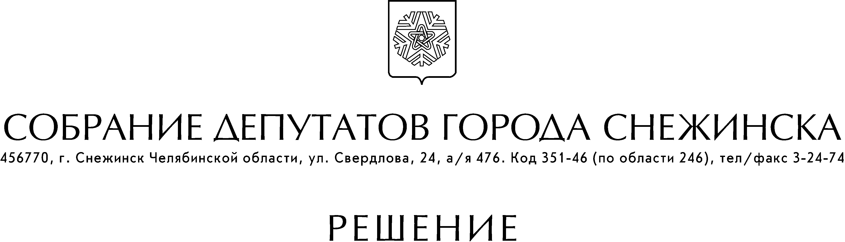

от 26 декабря 2007 года № 218

г. Снежинск
Челябинской области

Об утверждения Положения «О порядке
участия муниципальных служащих
муниципального образования «Город Снежинск»
в органах управления коммерческих организаций»

Рассмотрев обращение администрации города Снежинска от 02.07.2007 г. № Д-1-25/0581, в соответствии с Федеральным законом от 02.03.2007 г. № 25-ФЗ «О муниципальной службе в Российской Федерации», учитывая рекомендации комиссии по организационным и правовым вопросам от 18.12.2007 г., руководствуясь статьями 21, 23 Устава муниципального образования «Город Снежинск», Собрание депутатов города Снежинска

РЕШАЕТ:

- Утвердить Положение «О порядке участия муниципальных служащих муниципального образования «Город Снежинск» в органах управления коммерческих организаций» (прилагается).

- Опубликовать настоящее решение в газете «Известия Собрания депутатов и администрации города Снежинска».

Исполняющий обязанности
главы города Снежинска В. В. Знаменский

УТВЕРЖДЕНО
решением Собрания депутатов
города Снежинска
от 26.12.2007 г. № 218

ПОЛОЖЕНИЕ
О ПОРЯДКЕ УЧАСТИЯ МУНИЦИПАЛЬНЫХ СЛУЖАЩИХ МУНИЦИПАЛЬНОГО ОБРАЗОВАНИЯ «ГОРОД СНЕЖИНСК» В ОРГАНАХ УПРАВЛЕНИЯ
КОММЕРЧЕСКИХ ОРГАНИЗАЦИЙ.

I. ОБЩИЕ ПОЛОЖЕНИЯ

1. Настоящее Положение разработано в соответствии со статьями 124, 125 Гражданского кодекса Российской Федерации, пунктом 4 статьи 51, статьей 68 Федерального закона «Об общих принципах организации местного самоуправления в Российской Федерации», статьей 14 Федерального закона «О муниципальной службе в Российской Федерации», Федеральным законом "Об акционерных обществах", Федеральным законом "Об обществах с ограниченной ответственностью", Положением «О порядке распоряжения и управления объектами муниципальной собственности г. Снежинска», иными нормативными правовыми актами Российской Федерации.
2. Положение определяет порядок назначения и участия муниципальных служащих муниципального образования «Город Снежинск» (далее по тексту – муниципальные служащие) в органах управления коммерческих организаций, созданных в форме хозяйственных обществ (далее по тексту – Обществ), акции (доли в уставных капиталах) которых находятся в муниципальной собственности муниципального образования «Город Снежинск».

II. ПОРЯДОК НАЗНАЧЕНИЯ И ЗАМЕНЫ МУНИЦИПАЛЬНЫХ СЛУЖАЩИХ В ОРГАНАХ УПРАВЛЕНИЯ ОБЩЕСТВ

1. Выдвижение муниципальных служащих с целью избрания в органы управления Обществ осуществляется по ходатайству Комитета по управлению имуществом города Снежинска (далее по тексту – Уполномоченный орган) главой города Снежинска в форме распоряжения.
2. Полномочия муниципальных служащих в органах управления Общества прекращаются:
1) со дня принятия решения о его замене другим муниципальным служащим или иным уполномоченным лицом;
2) со дня заключения договора купли - продажи всех акций (всех долей в уставном капитале), находившихся в муниципальной собственности;
3) со дня исключения акций (долей в уставном капитале), находившихся в муниципальной собственности, из реестра муниципального имущества в связи ликвидацией Общества.
3. Выдвижение другой кандидатуры муниципального служащего для переизбрания в органы управления Общества, взамен предшествующей, осуществляется на основании распоряжения главы города Снежинска в случае:
1) принятия решения главой города о замене муниципального служащего, представляющего муниципальное образование в органах управления коммерческой организации;
2) систематического неисполнения муниципальным служащим своих обязанностей, возложенных на него требованиями действующего законодательства. Под "систематическим неисполнением обязанностей" в целях настоящего Положения понимается их неисполнение более одного раза;
3) возникновения объективных обстоятельств (призыв на военную службу, переход на выборную должность в органы государственной власти и органы местного самоуправления, болезнь, изменение места проживания и т.п.), препятствующих исполнению муниципальным служащим своих обязанностей;
4) других случаях, предусмотренных действующим законодательством Российской Федерации.
4. В случае замены муниципального служащего глава города Снежинска одновременно принимает решение о назначении нового представителя муниципального образования в орган управления Общества.
Комитет по управлению имуществом города Снежинска в лице своих представителей ходатайствует перед уполномоченным органом (органом управления) коммерческой организации о проведении внеочередного собрания акционеров (участников) Общества с вопросом о переизбрании члена выборного органа управления Общества, представлявшего интересы муниципального образования «Город Снежинск».

III. ПОРЯДОК ОСУЩЕСТВЛЕНИЯ МУНИЦИПАЛЬНЫМИ СЛУЖАЩИМИ ВОЗЛОЖЕННЫХ НА НИХ ПОЛНОМОЧИЙ

1. Муниципальный служащий осуществляет свою деятельность в соответствии с законодательством Российской Федерации и настоящим Положением в интересах муниципального образования «Город Снежинск».
2. По всем вопросам, содержащимся в повестке дня заседания органа управления Общества, председатель (его заместитель) Уполномоченного органа обеспечивает проведение согласительного совещания с участием представителей администрации города Снежинска для определения позиции, касающейся голосования по предлагаемым вопросам повестки и формулировки решений по ним.
3. Муниципальный служащий обязан лично участвовать в работе органа управления Общества, голосуя по вопросам повестки дня заседания органа управления Общества в соответствии с нормами действующего законодательства и учредительных документов Общества, руководствуясь решениями, отраженными в протоколе согласительного совещания.
4. Для участия в общих собраниях акционеров и общих собраниях участников общества Уполномоченный орган вправе оформить доверенность своему представителю для голосования, которая должна содержать сведения о представляемом и представителе (имя или наименование, место жительства или место нахождения, паспортные данные) и быть оформлена в соответствии с требованиями пунктов 4 и 5 статьи 185 Гражданского кодекса или удостоверена нотариально. В этом случае представитель действует в соответствии с выданной доверенностью.
5. Муниципальный служащий, выбранный в орган управления Общества, не может получать в Обществе вознаграждение в денежной или иной форме, а также покрывать за счет указанного Общества и третьих лиц расходы на осуществление своих функций.

IV. ОТВЕТСТВЕННОСТЬ МУНИЦИПАЛЬНЫХ СЛУЖАЩИХ

1. Муниципальный служащий в органах управления Общества помимо обязанностей, возложенных на него должностной инструкцией, несет ответственность за свои действия в соответствии с действующим законодательством и учредительными документами Общества.
2. Голосование муниципальным служащим не в соответствии с протоколом согласительного совещания либо выданной доверенностью влекут дисциплинарную ответственность в соответствии с действующим законодательством о муниципальной службе.
3. Муниципальный служащий не несет ответственности за последствия решений, за которые он проголосовал в соответствии с протоколом согласительного совещания либо выданной доверенностью.

V. ОРГАНИЗАЦИЯ КОНТРОЛЯ ЗА ДЕЯТЕЛЬНОСТЬЮ
МУНИЦИПАЛЬНЫХ СЛУЖАЩИХ
1. Контроль за деятельностью муниципальных служащих осуществляется Уполномоченным органом в пределах компетенции, установленной настоящим Положением и действующим законодательством.

